On utilisant Query Builder la requête paramétrée fonctionne parfaitement (base de données Oracle) driver utiliser connectionString="Provider=MSDAORA;Data Source=assurance;Persist Security Info=True;Password=*****;User ID=*****"
providerName="System.Data.OleDb" />
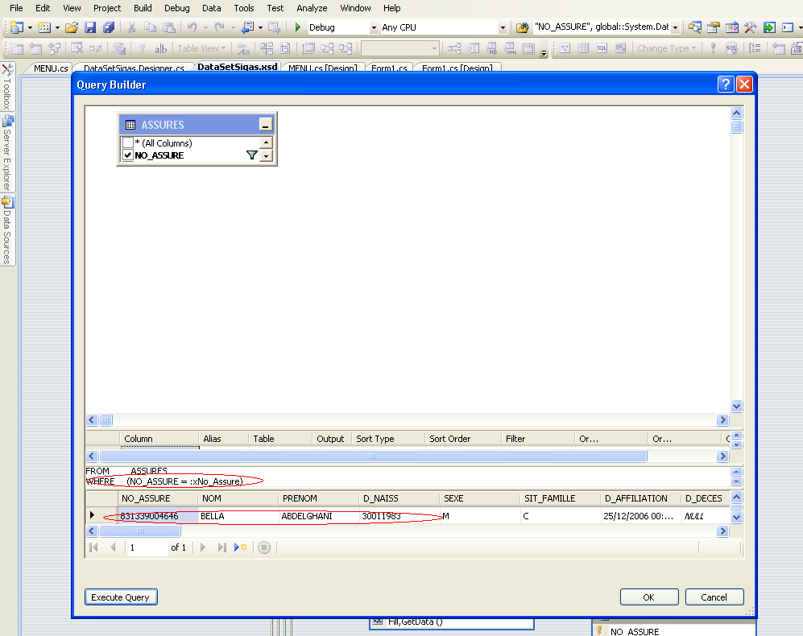

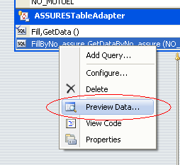
Mais quand je fait Preview data
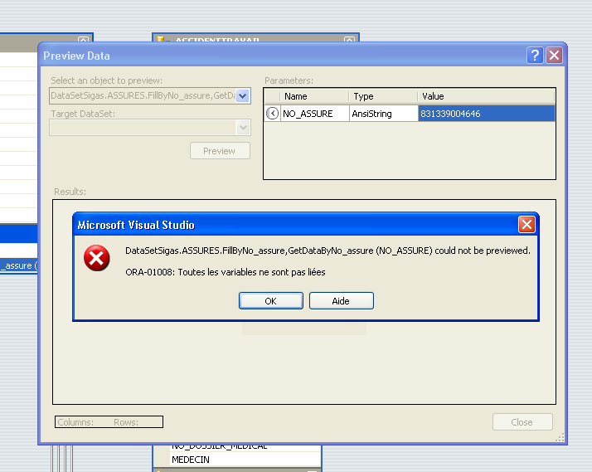
Sa marche pas !!!??

